[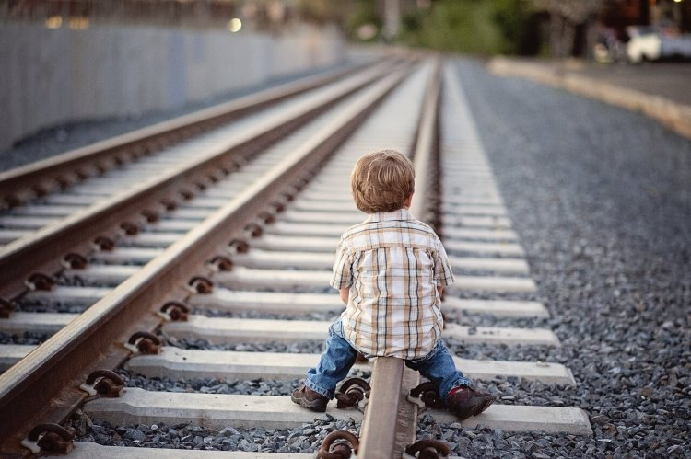](https://i2.wp.com/vospitanie.guru/wp-content/uploads/2018/08/bezopasnost-detej-na-zheleznoj-doroge.jpg?ssl=1)

**Памятка правил поведения детей на железной дороге**

* Переход через ЖД пути можно осуществлять только в тех местах, которые специально предусмотрены и оборудованы для пересечения полотна;
* Перед тем, как совершить переход по специальному настилу для пешеходов, следует убедиться, что дорога чиста и по ней не следует вагон, локомотив или поезд;
* Если вагон, локомотив или поезд следуют по путям, необходимо остановить свое движение, пропустить транспорт и продолжить идти только, убедившись в «чистоте» соседний путей;
* Пересекать пути на переездах можно только в случае открытого шлагбаума.

Даже обучив ребенка технике безопасности, не стоит оставлять его без присмотра около железнодорожных путей.

[](https://i0.wp.com/vospitanie.guru/wp-content/uploads/2018/08/bezopasnost-detej-na-zheleznoj-doroge-5.jpg?ssl=1)

Важно донести до подростка, что этот вид транспорта сам по себе является зоной опасности и, обращаясь за услугами в ЖД службу, следует неукоснительно выполнять все нормы безопасности.

**Особенности переходов и переездов на железной дороге**

Обучая ребенка безопасному поведению вблизи железной дороги, следует повторить с ним инструкцию, которая поможет определить тип перехода и особенности его пересечения.

* ЖД переезды целенаправленно созданы для движения пешеходов и транспорта;
* Они должны быть оборудованными шлагбаумами, настилами и светофорами;
* Шлагбаумом называют двигающуюся перекладину, которая закрывает дорогу в опущенном состоянии и разрешает движение при поднятии;
* Переезд оснащают настилом из дерева для повышения комфорта во время ходьбы (так вы не споткнетесь о рельсы);
* Регулируемым переездом называется тот, в котором установлен и шлагбаум и светофор, а также может находиться дежурный. Управляется он людьми либо техникой;
* Если на светофоре мигают два сигнала красного света – переход запрещен по причине приближения поезда;
* Светофор также может устанавливаться и без шлагбаума;
* Нерегулируемым переездом следует называть тот, в котором отсутствует шлагбаум и светофор либо он отключен. Это означает, что переход никем не управляется.

[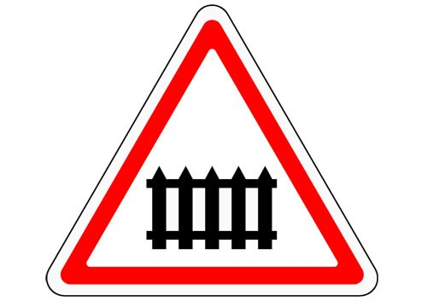](https://i0.wp.com/vospitanie.guru/wp-content/uploads/2018/08/bezopasnost-detej-na-zheleznoj-doroge-2.jpeg?ssl=1)

ЖД переезд с шлагбаумом

[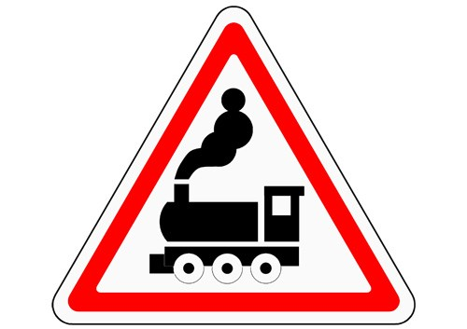](https://i2.wp.com/vospitanie.guru/wp-content/uploads/2018/08/bezopasnost-detej-na-zheleznoj-doroge-3.jpeg?ssl=1)

ЖД переезд без шлагбаума

**Правила перехода нерегулируемого ЖД переезда**

1. Подойдя к деревянному настилу, нужно остановиться.
2. Следует внимательно посмотреть по сторонам и прислушаться на предмет приближающегося состава.
3. Обернитесь назад и убедитесь в отсутствии автомобилей, а затем еще раз посмотрите по сторонам и только потом переходите пути.

Ни в коем случае  нельзя перебегать рельсы во время приближения состава . Начать движение можно только в случае полной остановки шлагбаума в вертикальном положении, даже если на светофоре включился зеленый сигнал. Обучающие мультфильмы от РЖД.

**Дорожный знак**

Перед любым железнодорожным переездом обязан быть установлен дорожный знак, который предупредит вас о приближении к путям. Если вы видите треугольник белого цвета, который окантован красным, а внутри расположен небольшой заборчик, то вы приближаетесь к регулируемому ЖД переходу.

**Если же на знаке вместо заборчика изображен локомотив, то такой переход будет нерегулируемый**. К ним стоит относиться с особой осторожностью и не терять бдительности при пересечении полотна.

[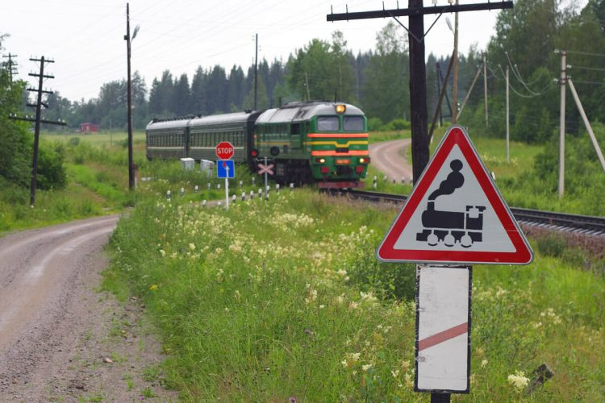](https://i2.wp.com/vospitanie.guru/wp-content/uploads/2018/08/bezopasnost-detej-na-zheleznoj-doroge-1.jpg?ssl=1)

**Запрещается**

Важно

Взрослые должны обязательно донести до ребенка, что не только игры, но и само нахождение вблизи ЖД путей необычайно опасно. Поэтому он должен знать на зубок список ограничений.

Нельзя:

* Двигаться вдоль рельс;
* Стоять в непосредственной близости к железной дороге во время движения состава;
* Подлезать под поезд даже во время его стоянки;
* Перелезать через места сцепления вагонов;
* Пересекать линию ограничения около платформы;
* Устраивать активные игры вблизи полотна;
* Бегать около двигающегося поезда;
* Прыгать на рельсы с платформы;
* Садиться или высаживаться с состава во время его движения.